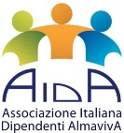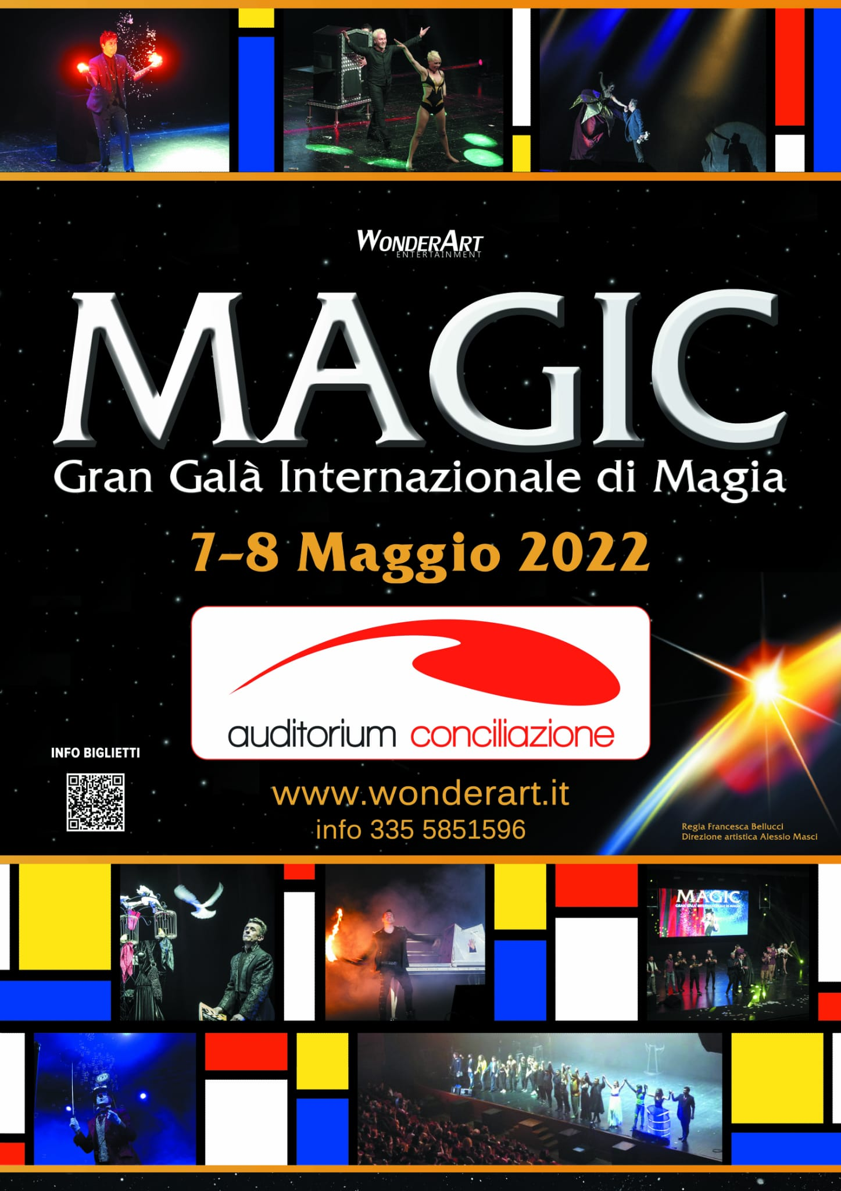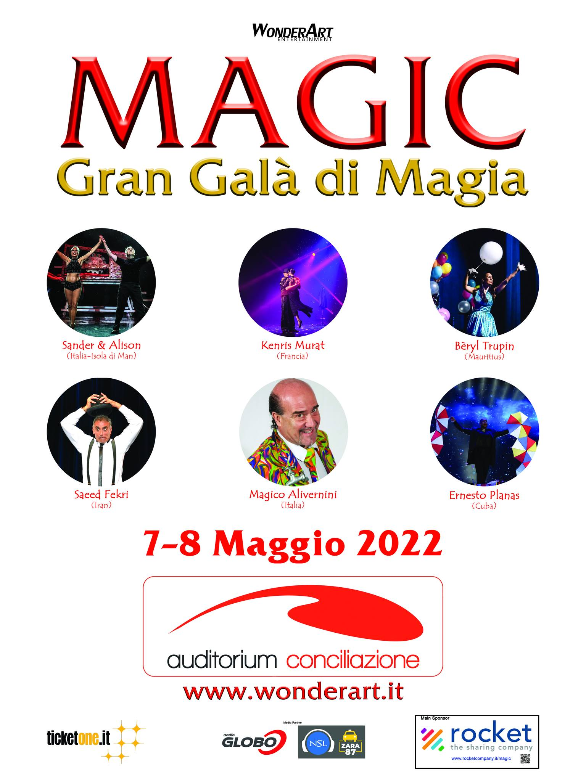
Sconto 20% per i soci AIDA:
https://www.ticketone.it/event/magic-gran-gala-internazionale-di-magia-auditorium-conciliazione-14614886/?affiliate=PI3

